Класс | 5 | Дата 22.02. | Ф.И.О. педагога – Айтенова Л.Ш.
Раздел: 5.3 В | Тема урока | Развитие городской культуры кангюев.
Цели обучения |  | 5.4.2.3 – объяснять возникновение Великого Шелкового пути;  5.3.2.2 – определять взаимоотношения первых государственных объединений на территории Казахстана с соседними странами.
Цели урока |  | Объяснить историю возникновения ВШП, его функции, роль и влияние на формирование городской культуры кангюев, на взаимоотношения государств.  ООП – развивать внимание, навыки чтения и письма
Критерии оценивания |  | Все: могут рассказать о возникновении ВШП и его влиянии на взаимоотношения государств древнего Казахстана с соседними странами.  Большинство: объясняют цели дипломатических поездок китайского посла в соседние территории, их последствия.  Некоторые: анализируют влияние ВШП на городскую культуру кангюев.
Исследовательский вопрос |  | С чем связано развитие городской культуры кангюев?
УМН |  | Знание, понимание, применение
Языковые задачи |  | Понятия: Посол, ВШП.  Слушание – слушание ответов одноклассников.  Чтение - работа с текстом при выполнении практических заданий.  Говорение – во время обсуждения в парах при составлении кластеров.
Исторические концепты |  | Причина и следствие. Сходства и различия. Доказательство.
Привитие ценностей |  | Уважать культурное наследие своего народа согласно шестой основе патриотического акта «Мәңгілік Ел»- общность истории, культуры и языка».  Уметь сотрудничать с другими членами учебно-воспитательного процесса
Межпредметная связь |  | Всемирная история, естествознание, изобразительное искусство
Предшествующие знания |  | Умеют определять взаимоотношения первых государственных объединений на территории Казахстана с соседними странами
Ход урока
Этапы урока | Деятельность педагога | Деятельность учащихся | Оценивание | Ресурсы
Начало урока (8мин.)  Актуализация знаний | - Орг. Момент  Приветствие учеников, проверка готовности к уроку.  - Проверка домашнего задания.  Повторение предыдущей темы (таблица по источникам Усуней).  Дескриптор:  Задание не выполнил – 0 б.  Задание выполнил частично – 1 б.  Таблицу заполнил – 2 б.  Подведение к новой теме с помощью приема «Логическая цепочка». Определите лишнее понятие в цепочке. | Положительный настрой на урок.  Фронтально озвучивают свои ответы.  Задание ООП –  Вставьте в текст недостающую информацию. | Самопроверка  домашнего задания.  Вносят баллы в лист оценивания | Интерактивная доска.  Раздаточный материал.  Лист оценивания  Карточки для ООП
Понимание | Чигучен, уйсуны, кангюи, бек, гуньмо.  Уточняет тему урока.  - Что мы уже знаем о кангюй? (западный сосед Усуней) | Озвучивают тему урока, цели, исследовательский вопрос.
Середина урока  (31 мин)  Анализ  Доказательство  Применение | Учитель:  - С чего в истории обычно мы начинаем изучение нового государства. (с источников)  Источником по истории государства Кангюй являются Китайские авторы. С одним из них мы уже знакомы – это Чжан Цянь. Именно его путешествие заложило основы Великого Шелкового пути и познакомило китайцев с новым государством.  Задание 1. Составить кластер по теме «Кангюй»  Дескрипторы:  - Определяет столицу -1 б.  - Определяет время государства – 1 б.  - Называет титул правителя – 1 б.  Просмотр видео ролика. Ответить на вопрос: Какую роль сыграл ВШП в истории древних и средневековых государств средней Азии? Почему он способствовал росту городов?  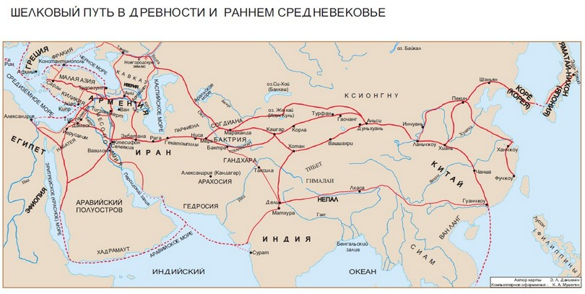  Физминутка. Приветствие путешественников.  Задание 2. Проанализируйте политические взаимоотношения кангюев с другими странами (страница 111) и цифрами выпишите верные утверждения.  - Кангюй установили торговые отношения с  Китаем и Римом.  - На западе Кангюй граничили с усунями.  - Кангюй стремились держать торговые пути  под контролем.  - Правитель кангюев выдал замуж свою дочь за царя гуннов Чжи Чжи.  - Шелковый путь брал своё начало в долине реки Хуанхэ.  - В 46-36 гг. до н.э. кангюй выступили против  гуннов.  - Усуни в борьбе против Кангюй опирались на поддержку Китая.  Ответить на исследовательский вопрос. Вывод | Чтение текста. Отвечают на вопрос - Что нового они узнали о Чжан Цяне.  Излагают свои мысли.  Анализируют информацию, выделяют верные ответы.  (1, 3, 4, 5, 7)  За каждый правильный ответ – 1 балл  Излагают свои мысли. | Стратегия  «Верно - не верно».  Словесная оценка учителя.  Взаимооценивание  Взаимооценивание.  ФО | Учебник стр.110  Раздаточный материал  видео – ролик  Учебник
Конец урока  (6 минут)  Анализ | Рефлексия  Учитель предлагает ученикам выбрать одно из утверждений  - Информация на уроке мне была понятна, я справился (-лась) со всеми заданиями.  - При выполнении заданий я столкнулся (-лась) с трудностями, но благодаря помощи – справился (-ась).  - Информация на уроке мне была не понятна, с заданиями не справился (-лась).  Домашнее задание. Стр.110-111 пересказ  Или составить рассказ «Влияние ВШП на городскую культуру кангюев»  Подведение итогов уроков. | Самооценка  ФО учителем | Словесная оценка учителя. | Лист оценивания

